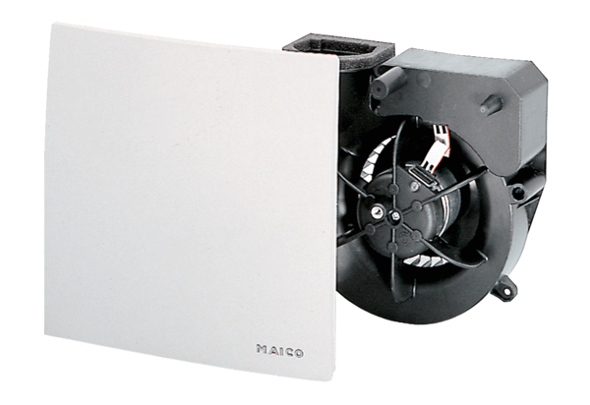Ventilatoreinsatz ER 60 IVerpackungseinheit: 1 StückSortiment: B
Artikelnummer: 0084.0105Hersteller: MAICO

